Sunlit Days, den första koldioxidneutrala kollektionen i Silestone®, är här.

Silestone® Sunlit Days blir också den första koldioxidneutrala kollektionen inom industrin för kvartsytor och konstruerad sten. Sunlit Days är en samling av fem färger, Faro White, Cincel Grey, Arcilla Red, Cala Blue och Posidonia Green, inspirerade av ett härligt färgspektrum, Medelhavet och naturen.

[Ladda ner alla bilder](https://cosentino.box.com/s/cmw3zsnc31pq9kdw3ied5ewk2oen0i03)

**Cantoria (Almería), juni, 2021.-** Silestone® by Cosentino, den ledande globala hybridmineralytan för arkitektur- och designvärlden, presenterar Sunlit Days. Det är den första koldioxidneutrala kollektionen i branschen för kvartsytor och konstruerad sten. Denna milstolpe visar varumärkets engagemang för hållbarhet och belyser den utmärkta miljöledning som Cosentino-koncernen har genomfört i flera år. För att nå denna nya milstolpe i branschen åtar sig Cosentino att kompensera CO²-utsläppen från hela livscykeln för Silestone® Sunlit Days-serien. I detta syfte förlitar sig företaget på olika frivilliga kompensationsprojekt, vederbörligen certifierade och inom ramen för den frivilliga koldioxidmarknaden. Detta initiativ kompletteras också med ett partnerskapsprogram för bevarande av havsbotten.

Sunlit Days är en kollektion av fem färger inspirerade av Medelhavet, kopplingen till naturen och framför allt färg, den utmärkande egenskapen som har gjort Silestone® till en distinkt ledare i branschen sedan starten. Sunlit Days är en resa genom ljusspel och färg, med en fräsch stil och medelhavstoner, inspirerade av mänskliga värden och historier om enkla, djupgående sätt att leva.

Faro White, Cincel Grey, Arcilla Red, Cala Blue och Posidonia Green är mer än bara namnen på dessa fem färger. Det är berättelser, erfarenheter och uttryck. De är en hyllning till livsstilen för verkliga människor som har funnit sitt sanna väsen omkring Medelhavet.

**Faro White, Medelhavets vita ton**

Faro White

Faro White representerar Medelhavets vita färgton och dess soldränkta väggar, som symboliserar renhet, enkelhet och lugn. Inspirerad av fyrarna som visar vägen för fartyg kännetecknas denna färg också av en silkeslen, slät konsistens. Faro White är en hyllning till människor som älskar livet.

**Mario, den sista fyrvaktaren som har inspirerat till färgen Faro White**

En dag, medan han var i Madrid, kom Mario över en annons i tidningen: en utbildningsskola för framtida fyrvaktare som gjorde sin offentliga annonseringen. Några månader senare hade asfalthavet ersatts av ett annat hav som helt förändrade hans liv: Medelhavet. Inför de 150 kilometer hav som sträckte sig mot horisonten hade Madrids ljus ersatts av fyrens enda lykta. I mer än 28 år har han arbetat i naturparken *Cabo de Gata* i Almería, där han också är författare. Mario är den sista fyrvaktaren, den sista i ett yrke som hotas av teknikutvecklingen. När han är borta, kommer hans historier att finnas kvar. Kolla in hans historia här [på www.cosentino.com](http://www.cosentino.com)

**Cincel Grey, en balans mellan varmt och svalt**

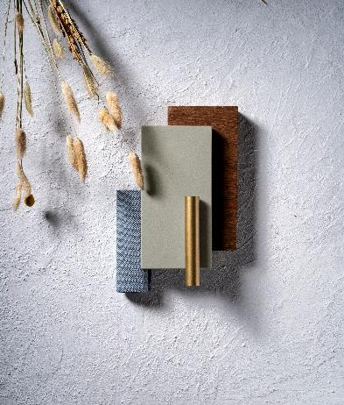 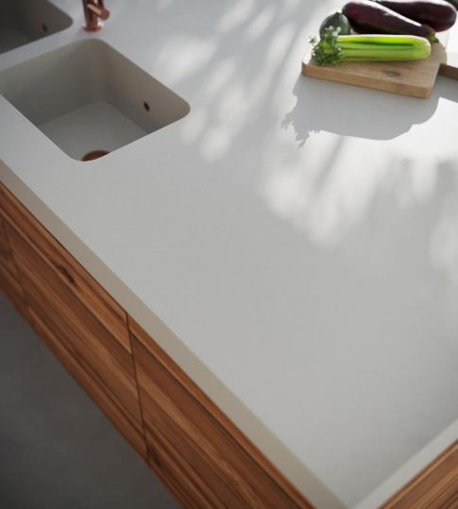

Cincel Grey

Cincel Grey är en finkornig, silkeslen grå nyans som fungerar som bäst när den badar i ljus. Den är neutral och mångsidig och balanserar mellan varmt och svalt. Dess mjuka konsistens är fängslande.

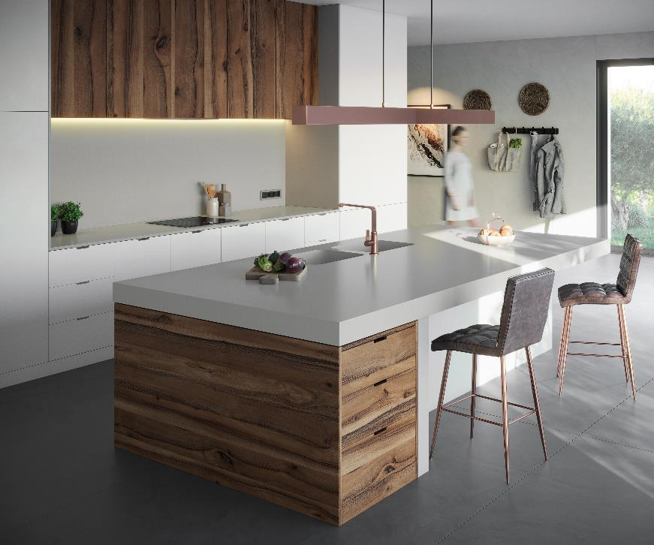

**David, gitarrhantverkaren som har inspirerat till färgen Cincel Grey**

Ljuset strömmar in genom verkstadsfönstret. Inomhus arbetar David med ett leende på läpparna. Skisser och teckningar av unika gitarrer fyller väggarna, medan olika dofter av trä fyller luften. David är en fransk gitarrhantverkare baserad i Níjar, Almería, som kom till Spanien genom kallelse och stannade för kärleken till solen, livsstilen, musiken och magnetismen i detta land. David skapar magi med sina händer och hans kärlek till yrket är hans konst. Hans händer känner av träet och vandrar över vart och ett av verktygen. Han njuter av varje detalj, tänker på resan och inte destinationen. Kolla in den här historien [på www.cosentino.com](http://www.cosentino.com)

**Arcilla Red, en jordig röd som andas eld och doftar som naturen efter ett regn.**

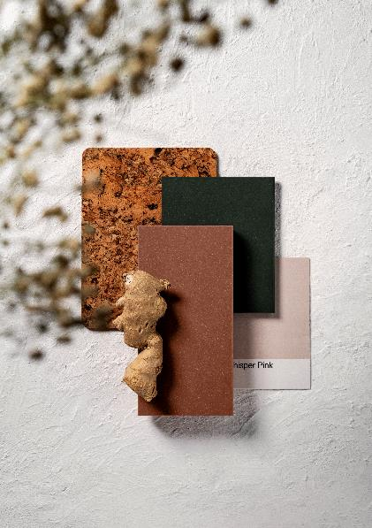

Arcilla Red

Medelhavet andas hetta och eld, och detta verkar flöda i vissa delar av dess områden. Detta är precis vad Arcilla Red är, en jordig röd nyans som får dig att bli kär, som smakar som vin och luktar som jorden. Essens, färg, styrka, passion och mycket karaktär. Dess mjuka konsistens smälter harmoniskt samman med dess skönhet.

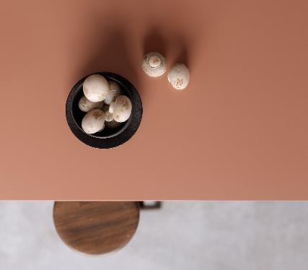

**Rober och María del Mar, vinodlare som har inspirerat till färgen Arcilla Red.**

I Fondón, en kommun som ligger mellan Sierra Nevada och Sierra de Gádor, mitt i ett stilla landskap, ligger Rober och María del Mar:s lugna tillflyktsort: deras vingård, deras koppling till mark och natur. För tio år sedan, när de båda kom till denna lilla vingård, kände de att det var deras plats, platsen att rota sig. De njuter och drar nytta av naturen, som de ger sin omsorg och uppmärksamhet. Deras vin, som uteslutande framställs av egna druvor, har en unik smak som kommer från denna magiska lerjord. Renhet, passion och öde definierar deras sätt att leva. Kolla in den här historien på [www.cosentino.com](http://www.cosentino.com)

**Cala Blue, en livlig djupblå ton**

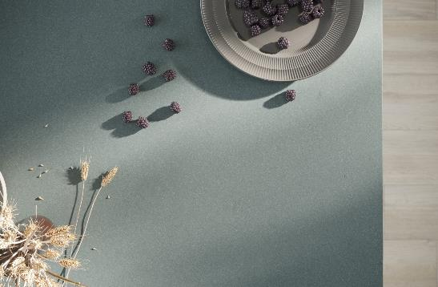

Cala Blue

Att berätta om Medelhavet innebär att tala om havet, dess havsbris, dess vidd och dess oändliga horisont. Cala Blue är en djup och sofistikerad blå färg som vibrerar med resten av elementen som omger den. Dess konsistens känns som havets mjuka vatten.

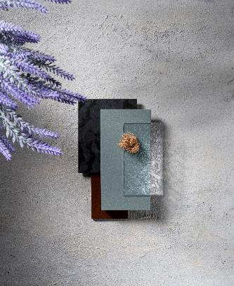

**Posidonia Green, en naturlig grön ton där tiden står stilla.**

Medelhavets skatt ger sitt namn till denna gröna färg som förmedlar skönheten i havsbottens Posidonia-ängar. Energi, glädje och natur möts i detta färgförslag redo att överraska och redo att hypnotisera. Dess mjuka och delikata konsistens kompletteras av denna harmoniska nyans, redo att flytta in.

Posidonia Green

**Fernando och Marina, förkämparna till havet som har inspirerat till färgerna Cala Blue och Posidonia Green**

Medelhavslivsstilen är ett unikt sätt att leva och som bör levas på ett speciellt och intensivt sätt. Havet är dess reflektion, en hyllning till biologisk mångfald, en rörelse av arter som samexisterar i en konstant och känslig balans. Det finns mer än 12 000 arter av inhemska växter och djur som bor i Medelhavet, många av dem hotade av plastföroreningar. Fernando och Marina är en del av den icke-statliga organisationen Equilibrio Marino. De arbetar med en grupp människor för att städa upp och för att samla in kasserad plast, nät och verktyg från rev, havsbotten, stränder och kuster. Cosentino är engagerat i detta initiativ och kommer genom Equilibrio Marino att genomföra åtgärder som syftar till att återställa Posidonia-ängarna, som är nödvändiga för att minska koldioxiden och för att återställa det marina livet. Kolla in den här historien [på www.cosentino.com](http://www.cosentino.com)

**Silestone® Sunlit Days och HybriQ+**

Sunlit Days är en kollektion skapad med den exklusiva och banbrytande HybriQ®-tekniken för Silestone®. Denna nya produktionsprocess kännetecknas av företagets engagemang för miljö, cirkulär ekonomi och hållbar förvaltning. Tillverkningsprocessen för Silestone® med HybriQ+ använder 99% återanvänt vatten från produktionsprocesserna, 100% förnybar elenergi och minst 20% återvunna råvaror i sin sammansättning.

Dessutom utmärker sig HybriQ+-tekniken för den nya formeln som används vid tillverkning av Silestone®, vilket avsevärt minskar närvaron av kristallin kiseldioxid. I stället används en hybridformel som består av mineralråvaror och material av återvunnet ursprung. Med denna nya komposition förblir den enastående mekaniska och tekniska prestandan samt tidlösa skönheten hos Silestone® intakta.